Proyecto web
Tatto try on (nombre sin decidir)
Se trata de una web interactiva que te permite subir un archivo JPG o png y pegarlo sobre un modelo 3D

ESTRUCTURA

1. Inicio index.html Landing page con menú en el header, título, breve explicación de la web junto con un video demo. También hay accesos directos a las dos funciones principales (2. y 3.). Desde aquí se puede navegar a todas partes de la página desde el menú superior.
2. Simulador 3D simulator.html Entorno 3D con ajustes y opciones
3. Stencil stencil.html Editor de imagen sencillo
4. Galería galería.html Ejemplos de imágenes hechas con la web
5. FAQ/Guía faq.html Página típica en columnas con preguntas frecuentes.
6. Contacto contacto.html Página simple de contacto, puede que incluso la junte con FAQ (4. y 5.)
Extra html para la pet visible en el footer de cada página.
7. Pet.html

ORGANIGRAMA
Inicio

Simulador 3D
Stencil maker
Galería
FAQ
Contacto
Pet

WIREFRAMES
INDEX
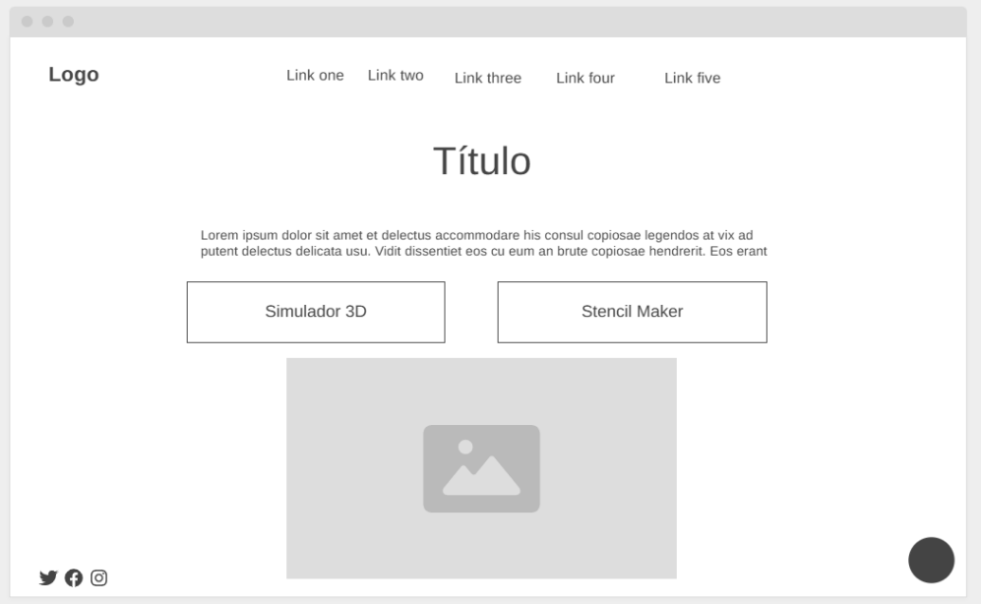

PC

Tablet Móvil
